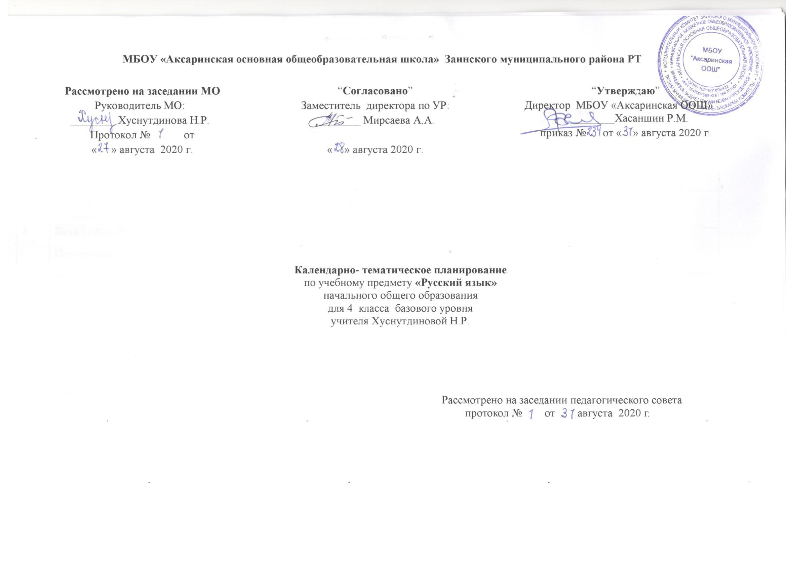

МБОУ «Аксаринская основная общеобразовательная школа» Заинского муниципального района РТ

Рассмотрено на заседании МО  Руководитель МО:  ________ Хуснутдинова Н.Р.  Протокол № от  « » августа 2020 г. | “Согласовано”  Заместитель директора по УР:  ________ Мирсаева А.А.  « » августа 2020 г. | “Утверждаю”  Директор МБОУ «Аксаринская ООШ»  ________Хасаншин Р.М.  приказ № от « » августа 2020 г.

Календарно- тематическое планирование

по учебному предмету «Русский язык»

начального общего образования

для 4 класса базового уровня

учителя Хуснутдиновой Н.Р.

Рассмотрено на заседании педагогического совета
протокол № от августа 2020 г.

Календарно-тематическое планирование
«Русский язык» Климановой Л.Ф., Бабушкиной Т,В под редакцией» Просвещение»,2014 г. III.Календарно-тематическое планирование
«Русский язык» Климановой Л.Ф., Бабушкиной Т,В под редакцией» Просвещение»,2014 г.
№  п/п | Раздел, тема урока | Кол-во часов
№  п/п | Раздел, тема урока | Кол-во часов | дата по плану | дата по факту
1 | Речевое общение. Речь устная и письменная  (1 ч )  Знакомство с учебником. Речевое общение. | 1 | 02.09
2 | Цель речевого общения. (2 ч)  Цель речевого общения | 1 | 03.09
3 | Правила общения | 1 | 04.09
4 | Речевая культура. Обращение. (3 ч)  Речевая культура. Обращение | 1 | 05.09
5 | Речевой этикет. | 1 | 08.09
6 | Входная контрольная работа | 1 | 10.09
7 | Текст как речевое произведение. (5 ч)  Работа над ошибками. Текст. Признаки текста. | 1 | 11.09
8 | План текста простой и развернутый. Типы текстов. | 1 | 12.09
9 | Текст-рассуждение, текст-описание, текст-повествование. | 1 | 15.09
10 | Составление текстов разных типов. | 1 | 17.09
11 | Текст как речевое произведение. | 1 | 18.09
12 | ЯЗЫК КАК СРЕДСТВО ОБЩЕНИЯ. (34 ч)  Средства общения. Роль языка в общении. | 1 | 19.09
13 | Развитие устной речи. Изложение по рассказу В. Осеевой "Плохо" по теме "«Текст как речевое произведение»" | 1 | 22.09
14 | Работа над ошибками. Написание деловых текстов. | 1 | 24.09
15 | Контрольный диктант по теме «Текст». | 1 | 25.09
16 | Работа над ошибками. Средства общения. Роль языка в общении. | 1 | 26.09
17 | Способы передачи сообщения. | 1 | 29.09
18 | Повторение. Звуки и буквы русского языка. Основные правила орфографии. | 1 | 01.10
19 | Предложение (4ч)  Различение предложений и словосочетаний. | 1 | 02.10
20 | Виды предложений по цели высказывания и по интонации. Знаки препинания. | 1 | 03.10
21 | Повествовательные и побудительные предложения. Роль знаков препинания | 1 | 06.10
22 | Предложение. Закрепление знаний о предложении. | 1 | 08.10
23 | Главные и второстепенные члены предложения  (4 ч)  Контрольный диктант по теме «Предложение». | 1 | 09.10
24 | Работа над ошибками. Главные члены предложения. Второстепенные члены предложения. | 1 | 10.10
25 | Способы выражения подлежащего и сказуемого | 1 | 13.10
26 | Связь слов в предложении. | 1 | 15.10

27 | Предложения с однородными членами (3ч)  Однородные члены предложения | 1 | 16.10
28 | Связь однородных членов предложения с помощью союзов и интонации перечисления | 1 | 17.10
29 | Знаки препинания при однородных членах предложения. | 1 | 20.10
30 | Простые и сложные предложения (3ч)  Простые и сложные предложения. Знаки препинания в сложных предложениях с союзами и, а, но | 1 | 22.10
31 | Обучающее изложение «Первый снег» по теме "Однородные члены" | 1 | 23.10
32 | Контрольный диктант по теме «Предложение» | 1 | 24.10
33 | Работа над ошибками. Словосочетание. | 1 | 27.10
34 | Различие между словосочетанием, словом и предложением | 1 | 29.10
35 | Слово и его значение. Обобщение представлений о лексическом значении слова | 1 | 30.10
36 | Слово, как языковой знак | 1 | 31.10
37 | Тематическая классификация слов | 1 | 10.11
38 | Прямое и переносное значение слова, многозначность | 1 | 12.11
39 | Метафора и сравнение | 1 | 1311.
40 | Синонимы, антонимы | 1 | 14.11.
41 | Омонимы, многозначные слова | 1 | 17.11
42 | Различные виды лингвистических словарей | 1 | 19.11
43 | Проверочная работа по лексикологии. Тест | 1 | 20.11
44 | Работа над ошибками.Закрепление темы «Слово». | 1 | 21.11
45 | Состав слова. Повторение и систематизация основных орфограмм корня | 1 | 24.11
46 | Однокоренные слова | 1 | 26.11
47 | Значение приставок в словах | 1 | 27.11
48 | Разделительный ъ и ь | 1 | 28.11
49 | Контрольный диктант по теме «Состав слова» | 1 | 01.12
50 | Работа над ошибками.Образование слов с помощью суффиксов | 1 | 03.12.
51 | Правописание суффиксов -ек и -ик | 1 | 04.12
52 | Закрепление навыков при написании корней слова | 1 | 05.12
53 | Корень слова. | 1 | 08.12.
54 | Повторение и систематизация основных орфограмм корня | 1 | 10.12
55 | Сложные слова | 1 | 11.12
56 | Образование новых слов с помощью приставок | 1 | 12.12
57 | Образование новых слов с помощью суффиксов | 1 | 15.12
58 | Нахождение сложных слов | 1 | 17.12
59 | Повторение и систематизация знаний о составе слова | 1 | 18.12
60 | Проверочная работа по теме «Состав слова» Диктант с грамматическим заданием. | 1 | 19.12
61 | Работа над ошибками. Словарные слова. | 1 | 22.12
62 | Целостное представление о частях речи. Их роль в предложении | 1 | 24.12
63 | Критерии выделения частей речи: общее значение, набор грамматических значений | 1 | 25.12
64 | Грамматическое значение частей речи (общее представление) | 1 | 26.12
65 | Имя существительное. Повторяем, что знаем | 1 | 11.01.
66 | Общее значение предметности существительных, вопросы | 1 | 13.01.
67 | Несклоняемые существительные | 1 | 14.01.
68 | Род имен существительных | 1 | 15.01
69 | Число и падеж имен существительных. Несклоняемые имена существительные | 1 | 19.01
70 | Три склонения имён существительных | 1 | 21.01.
71 | Упражнения на тему «Три склонения имён существительных» | 1 | 22.01
72 | Окончания имён существительных 1 склонения | 1 | 23.01
73 | Окончания имён существительных 3 склонения | 1 | 26.01
74 | Безударные падежные окончания имён существительных 1,2,3 склонения | 1 | 28.01
75 | Контрольное списывание по теме «Имя существительное» | 1 | 29.01
76 | Склонение имен существительных во множественном числе | 1 | 30.01
77 | Варианты падежных окончаний имён существительных (предложный падеж единственного числа, именительный падеж множественного числа, родительный падеж множественного числа) | 1 | 02.02.
78 | Роль имен существительных в речи и в составе предложений | 1 | 04.02.
79 | Словарный диктант | 1 | 05.02.
80 | Работа над ошибками.Разбор имени существительного как части речи | 1 | 06.02.
81 | Упражнения по разбору имени существительного как части речи | 1 | 09.02.
82 | Проверочная работа по теме «Имя существительное». Диктант с грамматическим заданием. | 1 | 11.02.
83 | Работа над ошибками.  Закрепление темы «Имя существительное» | 1 | 12.02.
84 | Имя прилагательное. Повторяем, что знаем. | 1 | 13.02
85 | Общее значение: признак , качество предмета, вопросы. | 1 | 16.02
86 | Изменение прилагательных по родам, числам, падежам.. | 1 | 18.02
87 | Склонение имён прилагательных | 1 | 19.02
88 | Склонение имён прилагательных во множественном числе | 1 | 20.02
89 | Образование имён прилагательных | 1 | 23.02
90 | Разбор имени прилагательного как части речи | 1 | 25.02
91 | Устное изложение с грамматическим заданием | 1 | 26.02
92 | Контрольный диктант по теме «Имя прилагательное | 1 | 27.02
93 | Работа над ошибками.  Закрепление темы «Имя прилагательное» | 1 | 02.03
94 | Местоимение. Общие сведения о местоимении как части речи | 1 | 04.03
95 | Местоимения 1, 2, 3 лица единственного и множественного числа | 1 | 05.03.
96 | Склонение личных местоимений | 1 | 06.03.
97 | Правописание личных местоимений с предлогами. Личные местоимения как члены предложения. | 1 | 09.03
98 | Глагол. Повторяем, что знаем | 1 | 11.03
99 | Общее значение действия, состояния, вопросы | 1 | 12.03
100 | Изменение глаголов по временам | 1 | 13.03
101 | Неопределенная форма глагола как его начальная форма | 1 | 16.03
102 | Изменение глаголов в настоящем и будущем времени по лицам и числам (спряжение) | 1 | 18.03
103 | Спряжение глаголов. | 1 | 19.03
104 | Изменение глаголов в настоящем и будущем времени по лицам и числам (спряжение) | 1 | 20.03
105 | Наблюдение за личными окончаниями глаголов при спряжении в единственном и во множественном числе | 1 | 01.04
106 | 1 и 2 спряжение глаголов | 1 | 02.04
107 | 1 и 2 спряжение глаголов | 1 | 03.04
108 | Личные окончания глаголов 1 и 2 спряжения | 1 | 06.04
109 | Личные окончания глаголов 1 и 2 спряжения | 1 | 08.04
110 | Способы определения спряжения глагола | 1 | 09.04
111 | Способы определения спряжения глагола | 1 | 10.04
112 | Правописание глаголов на – тся и - ться | 1 | 13.04
113 | Правописание глаголов на – тся и –ться. Закрепление | 1 | 15.04
114 | Глаголы- исключения | 1 | 16.04
115 | Написание окончаний в глаголах- исключениях 1 и 2 спряжения | 1 | 17.04
116 | Разбор глагола как части речи | 1 | 20.04
117 | Проверочная работа по теме «Глагол». Диктант с грамматическим заданием. | 1 | 22.04
118 | Имя числительное. Общее представление об имени существительном как части речи. Работа над ошибками | 1 | 23.04
119 | Количественные и порядковые числительные, их различение по вопросам и функции | 1 | 24.04
120 | Разряды числительных по структуре: простые, сложные и составные | 1 | 27.04
121 | Употребление числительных в речи | 1 | 29.04
122 | Наречие. Вопросы к наречиям. Неизменяемость наречий. | 1 | 30.04
123 | Образование наречий от имен прилагательных | 1 | 01.05
124 | Роль наречий в речи | 1 | 04.05
125 | Повторение и систематизация знаний по теме Части речи» | 1 | 06.05
126 | Промежуточная аттестационная работа.  Контрольный диктант | 1 | 07.05
127 | Работа над ошибками. | 1 | 08.05
128- | Систематизация знаний об основных языковых единицах: звуках, буквах. | 1 | 11.05
129 | Фонетический разбор слов | 1 | 13.05
130 | Повторение и систематизация основных орфограмм корня.Разбор слова по составу | 1 | 14.05
131 | Повторение изученных орфограмм. | 1 | 15.05
132 | Текст. План текста Типы текста | 1 | 18.05
133 | Тестирование по разделу «Части речи» | 1 | 20.05
134 | Морфологический разбор | 1 | 21.05
135 | Закрепление изученного материала . Фонетика. | 1 | 22.05
136 | Закрепление изученного материала .Части речи | 1 | 25.05

Лист изменений в тематическом планировании

№ записи | Дата | Изменения,  внесенные в КТП | Причина | Согласование с зам. директора по УР

